Crème brûlée aux noix et citron
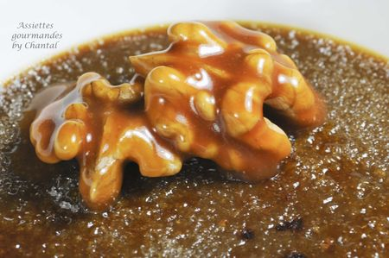
Ingrédients (pour 4 - 5 personnes):
140 g de pâte de noix ( broyez finement des cerneaux de noix jusqu'à obtenir une pâte), 4 jaunes d'oeufs, 60 g de sucre, 20 cl de crème fleurette, 15 cl de lait, jus d'1/2 citron.
Quelques cerneaux, sucre pour caraméliser
Préparation:
Mélanger la pâte de noix, le lait, la crème et le sucre dans un mixer.
Fouetter les jaunes d'oeufs avec le jus de citron.
Mélanger les 2 préparations et verser dans des ramequins.
Enfourner à 100 °C pendant 40 minutes (le temps est variable selon l'épaisseur des crèmes; elles doivent être prises mais encore tremblotantes à la sortie du four)
Faire un caramel en faisant chauffer un peu de sucre dans une casserole ou au micro-ondes. Enrober les cerneaux dans ce caramel et en disposer 2 ou 3 sur chaque coupelle.
Saupoudrer de sucre et caraméliser au chalumeau.
Assiettes Gourmandes
http://assiettesduchef.canalblog.com
assiettes.gourmandes@yahoo.fr

